客户订单汇总采购后，货到仓怎样重新按客户订单分拣和统一配送｜云上订货系统
总部按商品汇总向供应商买了二十箱，却要分别送给甲门店五箱、乙门店八箱、丙门店七箱。采购单只知道“买二十箱”，客户订单却要求不同地址、交期和价格；到仓后若没有从采购批次回到客户订单的分配关系，仓库只能看纸条贴客户名，最容易出现甲多一箱、乙少一箱、丙漏装。集货统配真正的难点在于“先聚合采购、再按原单还原”，而不是把货卸到同一个仓就算协同完成。

汇总采购时先保留需求来源
采购汇总同SKU缺口前，要有客户原单、规格单位、订单有效状态、希望配送日和已预留库存。采购单可以一对多覆盖门店需求，但不能仅保存一个总数字而删掉甲乙丙各自要多少。若供方最小起订量使企业多买三箱，多的三箱属于批准备货，不应硬分配给某家客户。销售订单的客户成交价、付款条件和配送地址不随采购合并改变；采购价、供方和到仓批次也要独立记录。分拣要沿双方之间的关联做，不靠记忆。
采购和仓库可共同形成到货预分配清单：本批采购单预计到哪种规格，拟覆盖哪些销售订单，各订单应分几箱，是否有同SKU现货可替代。预分配不是正式出库，必须以仓库实收合格数量再确认。客户在采购后改量或取消，销售及时通知采购和仓库，减少的量先转为未分配可售或按约定调整供方采购；不能让仓库照旧贴客户标签。
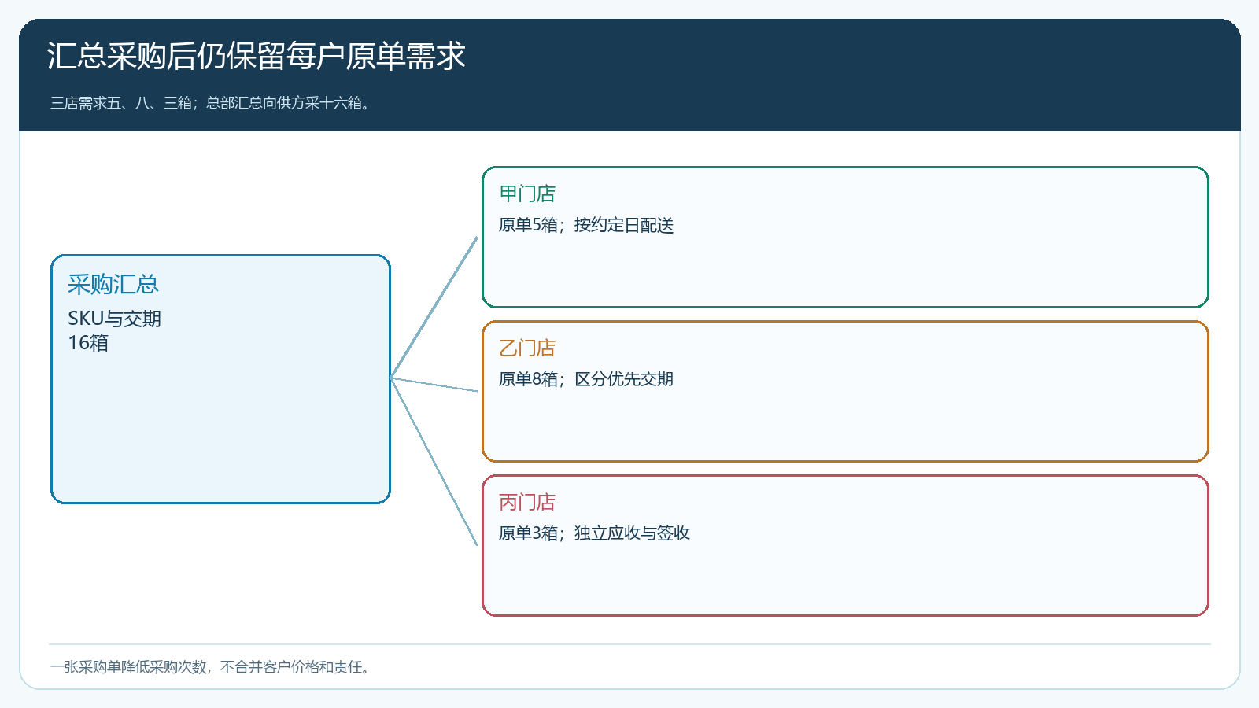
图1：一张采购单可覆盖多张销售单，每张销售单仍保留独立的数量、地址和成交关系。

到货不足时先重新分配，不让先拣的客户拿走全部
预计二十箱，仓库只实收十六箱。仓管先记录供方短送四箱和当前可用量，再按客户承诺、替代库存与配送波次形成新的分配方案。若甲明早开店急需五箱、乙后天可收八箱、丙愿意分批，可能先保甲五箱、乙部分、丙延后；这只是说明方法，不能无视已有合同或客户优先级。客服和区域伙伴要与受影响客户确认先送、补送或换品，采购追供方剩余四箱或找替代来源。仓库不能按照“谁先拣就先满足”自行决定商业优先级。
分配方案应可回到订单明细。甲应五实分五，乙应八实分六、待补二，丙应七实分五、待补二，总分十六；剩余未交四箱与供方短送四箱只是本例数量相等，仍要核是否一一对应。若另有可用现货或供应商补货到期晚于客户需要，关系会变化。采购单短送与销售未交各自登记，不能用一边差额直接冲掉另一边责任。
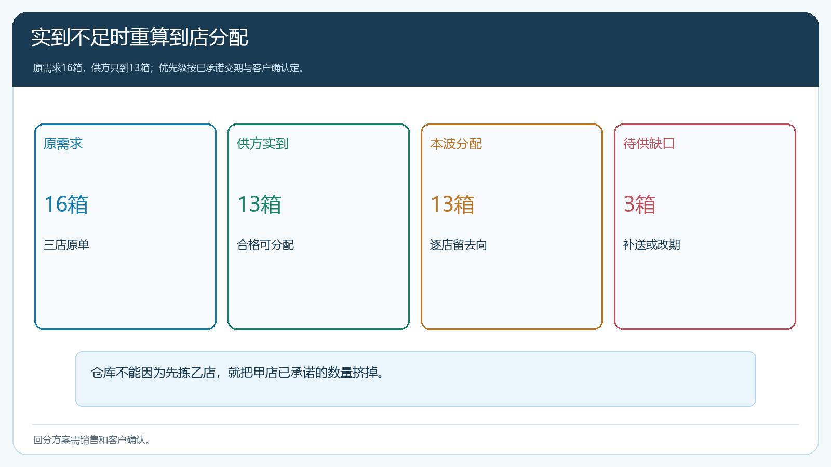
图2：仓库可用量、客户已分量和供方未到量在各自单据上核，缺口有人承接。

分拣标签要同时指出客户、商品、规格和波次
仓库收货验收合格后，按客户订单和配送线路拣货。同一个客户可能有多个收货点，同一个SKU可能有不同规格或批次要求，标签不能只写客户简称。至少要有客户订单或配送任务编号、收货点、商品规格、应拣与实拣数量；有批次要求的商品还要记录实际批次。拣货员按单复核，装车时司机按线路和客户包裹复核，门店按实际收到的商品和数量签收。三次核对目标不同：仓库防错拣、司机防错装、客户确认实收。
若采购货到仓后需拆箱销售，先按单位换算核可出库数量与剩余零头，不能把客户订的“十瓶”贴成“十箱”。易损品或冷链品也要按适用储运要求处理；集货不意味着不同温区可混放。云上订货的销售订单、出库、配送与签收可记录这些结果，现场标签、扫描或复核方式应与仓库实际作业相符。若系统当前没有自动按采购来源生成客户标签，可先通过可追溯出库和配送单组织，不虚构自动分拣能力。
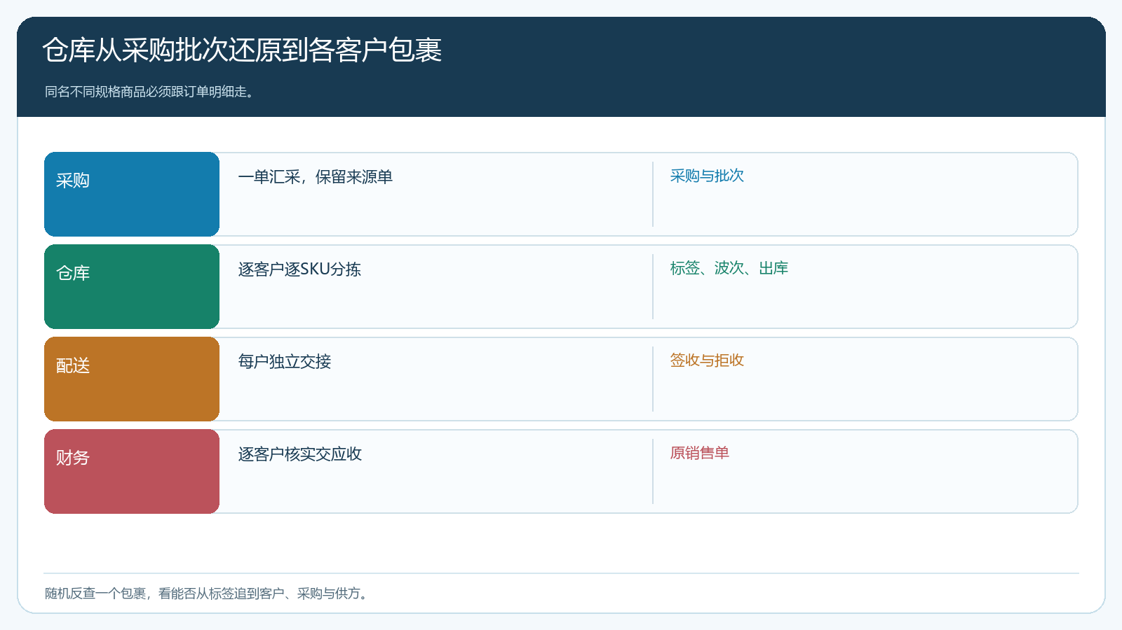
图3：采购按商品汇总，仓库从客户订单还原；每次交接都核不同的实物事实。

客户签收再回写未交与应收
装车五箱给甲，不等于甲实收五箱。司机到店时若客户只收四箱并注明破损一箱，销售原单要保留实收四、退回或待处理一，库存与应收也不能按五箱直接结。乙、丙若分批收货，后续补送须沿原订单未交明细执行；补送运费、供方短送责任和客户是否同意改期另有记录。若在途中误把乙的一箱卸给丙，不应让两张签收单都显示“数量正确”，而是先追实物流向，再更正双方记录。
财务月结时，从客户原单和每次签收看已交数量和应收，采购付款则从供方采购单与仓库实收看应付。采购二十箱、到仓十六箱、客户当天签收十五箱，是三个不同口径，不能用一张金额汇总表互相替代。客户退货还要从销售原单、出库批次找到采购来源，不能因为到仓重新分拣就断掉供方责任。
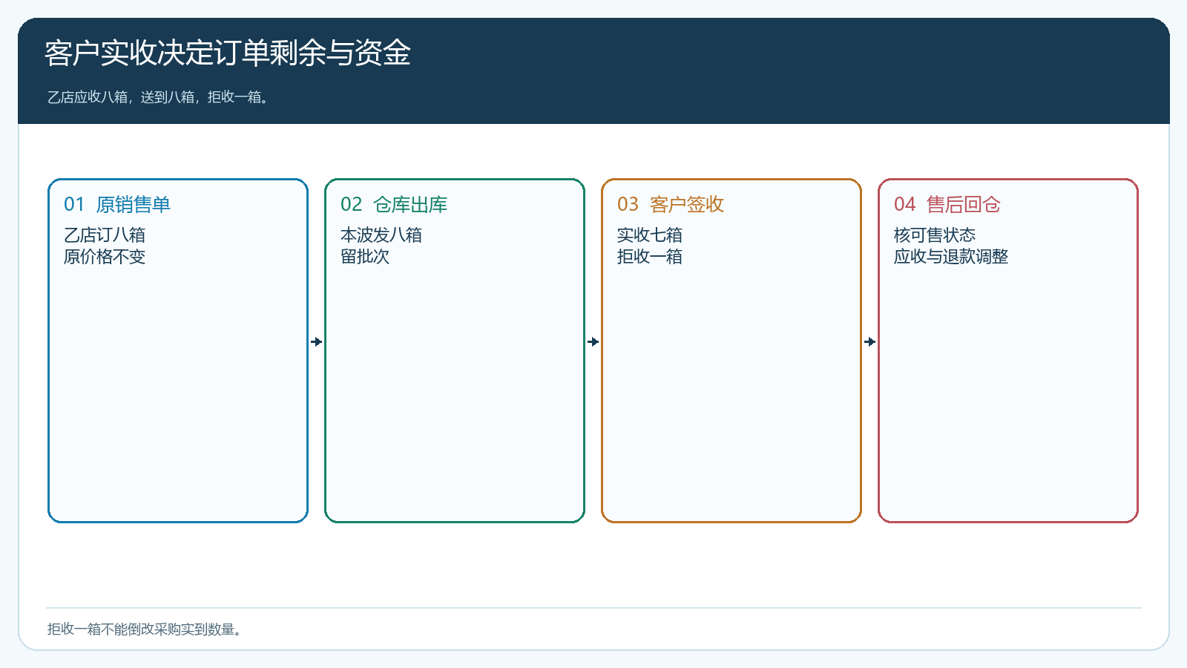
图4：出库、到店和客户实际签收不相同，未交与应收按原单明细核。

用一张短送单检验“汇总后还原”是否成立
试点准备三家客户同订一个SKU，供方实际到货比汇总量少四箱，其中一户需紧急先送。检查采购、仓库、客服、区域伙伴和配送员对甲乙丙的“已分、已出、已收、待补”是否回答一致。若只靠采购员口头解释哪几箱给谁，下一位仓管接班就会重新分配。再让客户部分拒收，确认系统与实物能沿原销售单变更，不用另外建一张“补货单”来掩盖旧差异。
经营复盘看因分拣造成的错送率、未分配到货量、供方短送后客户改期比例和二次配送成本。采购集中可能降低进价，但如果仓库二次拆分的人力和错送显著上升，要改善收货预分配、标签与线路，而非只要求采购继续压低报价。客户整单体验以按期、按量、少打扰为标准。
回分规则不能只追求仓库拣货方便，还要尊重客户原承诺。例如甲门店为周二早餐预订五箱，乙门店为周三备用订八箱，采购实到十箱时，按先后提交订单简单排序未必合理；要先看承诺交期、是否已支付或确认、合同优先级以及客户能否接受改期。授权岗位决定分配后，原销售订单分别记录已分、已交与待交，客户收到的变更应可解释。未分到的三箱仍是待供需求，不得因总采购“完成”就从采购汇总中消失。
分拣环节应设计逆向抽查：随机拿起一个包裹，看标签上的客户、SKU、规格、数量和配送波次能否追到原订单；再从销售订单反查采购与入库来源。若甲乙客户都订了同名不同规格商品，不能凭大类名称贴标。送达后客户签收九箱、拒收一箱，拒收货要记录回仓、可售状态与资金调整，不是直接把采购实到由十箱改成九箱。这样既能保持总部统一采购的规模优势，也不丢失每个客户的应收和服务责任。

集中采购只有回到门店实际收货才算闭环
总部还可按区域比较“汇总采购节省的进价”与“拆分配送新增的成本”。如果少量门店距离很远，合并采购虽达到供方起订量，却要多次跨区配送，整单贡献可能变差。试点时选一周同SKU高频订单，分别记录供方报价、到仓费用、分拣人工、线路里程与拒收损失，再决定哪些商品适合跨区合采，哪些应让区域独立补货。采购集中只是手段，逐户准时交付和实际毛利才是结果。
企业不备过多库存时，采购更依赖当日门店需求，仓库也更像快速分拨点。云上订货可把订单汇总、采购收货、分批出库与配送签收接起来，帮助从“按供方买”回到“按客户交”；但客户优先级、短供分配和仓库现场复核需由企业决定。管理者若能从任何一箱货追到供方采购、仓库入库、客户出库及签收，并从任何一张客户订单解释仍欠多少货，汇采与统配才真正减少了成本，而不是增加了一套难以核对的表格。

